# Taller 1 Sistemas Transaccionales

Luis Felipe Dussán Rueda - 201912308

Juan Camilo Neira Campos - 201922746

## CASO DE ESTUDIO: AFORANDES

**Modelo Conceptual del caso de estudio.**

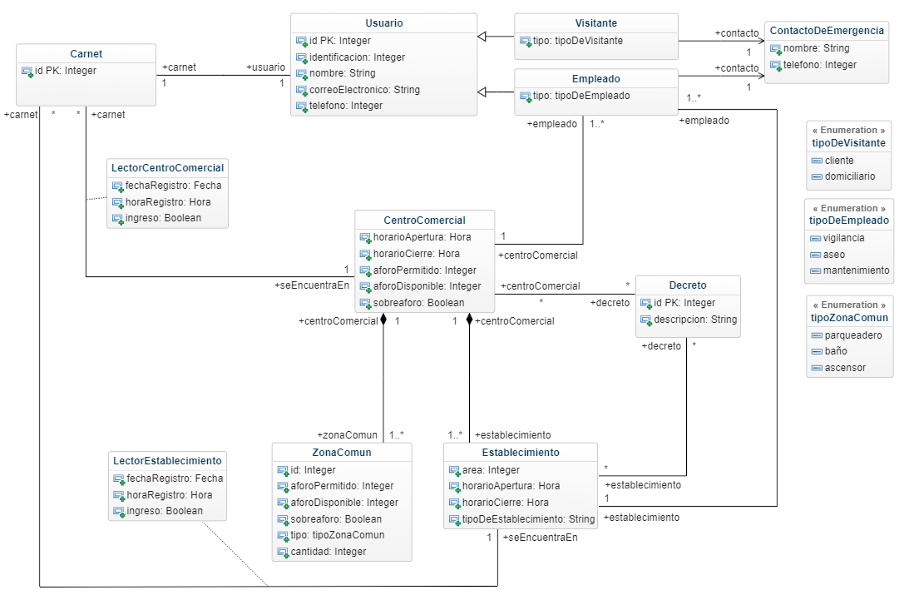

**Modelo Relacional del caso de estudio.**

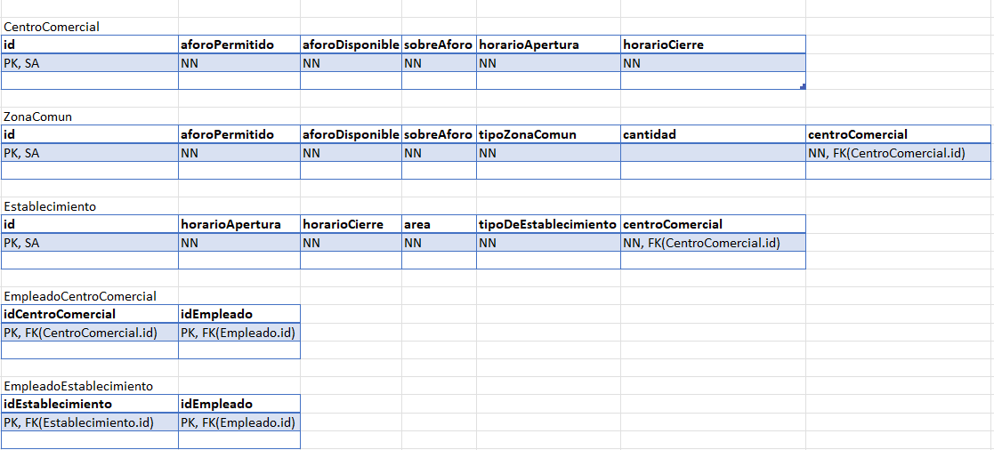

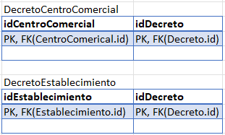

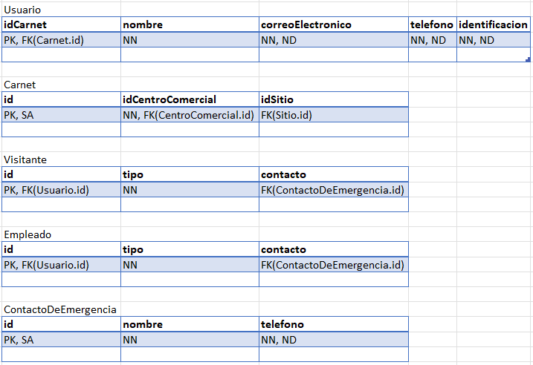

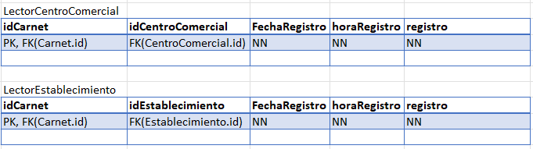

# REQUERIMIENTOS FUNCIONALES

|  |  |
| --- | --- |
| **Nombre** | RF1. |
| **Resumen** | Registro de la información básica para la operación del sistema (roles, usuarios, clientes, establecimientos, empleados, ...). |
| **Entradas** | |
| (visitantes, horarios, locales, reglas de aforo,lectores...). | |
| **Resultados** | |
| Correspondiente registro de los datos ingresados a las clases asociadas | |
| **RNF asociados** | |
| Seguridad. El sistema debe garantizar que la información que está siendo ingresada esté protegida y no se pierda. | |
| Concurrencia. El sistema debe permitir acceder a estos datos de forma concurrente. | |
| Distribución. La base de los datos está centralizada. | |
| Persistencia. Debe ser persistente debido a que los datos no pueden perderse cuando se cierra la aplicación | |

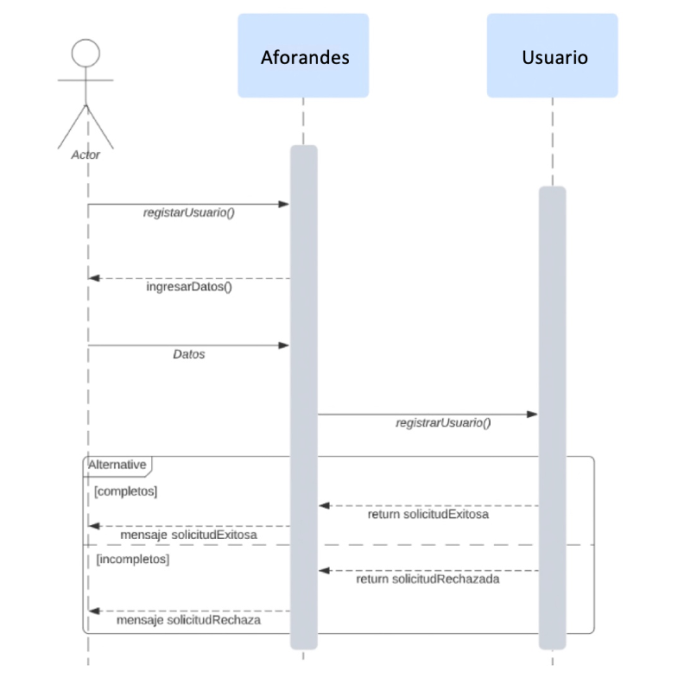

RF1 es un requerimiento esencial para AforaAndes, ya que permite clasificar los individuos que ingresan al centro comercial y establecimientos.

|  |  |
| --- | --- |
| **Nombre** | RF2 |
| **Resumen** | Entrada y salida de personas al centro comercial y a los establecimientos. |
| **Entradas** | |
| Personas que entran | |
| Personas que salen | |
| Establecimiento al que entran | |
| **Resultados** | |
| Correspondientes cálculos para determinar si estas personas son aptas de entrar al centro comercial o a los establecimientos, o realizar el registro de cuantas personas están en ese momento en dichos espacios. | |
| **RNF asociados** | |
| Privacidad. El sistema solo debe permitir acceder a ciertos usuarios dependiendo del tipo de acceso que tienen a estos datos. | |
| Persistencia. Este requerimiento debe ser persistente, de esta forma los datos se guardan y no se pierden a la hora de cerrar la aplicación o de hacer cambios | |
| Concurrencia. Se puede acceder a estos datos de forma concurrente. | |
| Distribución. La base de los datos está centralizada. | |
| Transaccionalidad: Este requerimiento debe cumplir con las reglas ACID, y proporciona información relevante para todo el negocio | |

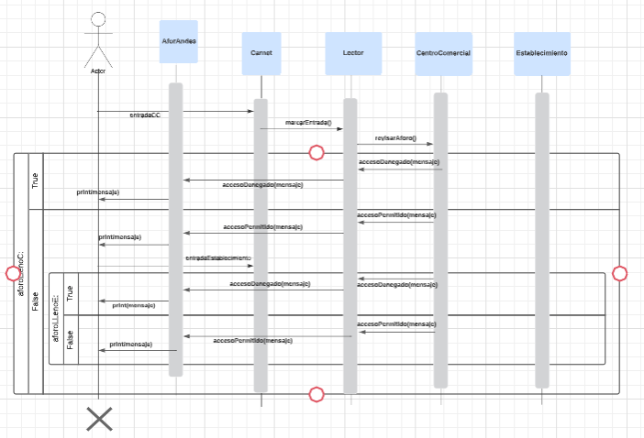

RF2 es un requerimiento fundamental, ya que este es la base para calcular el aforo del centro comercial y de los establecimientos, el cual es el propósito general de AforaAndes.

|  |  |
| --- | --- |
| **Nombre** | RF3 Requerimiento transaccional |
| **Resumen** | Penalizaciones a los establecimientos que no cumplen las reglas de aforo. Este es un requerimiento transaccional porque, en caso de que las estadísticas no sean consistentes o hayan errores, se debe revertir la penalización de los establecimientos. |
| **Entradas** | |
| Aforo | |
| **Resultados** | |
| Resultados en el aforo que no cumplen con las reglas predeterminadas | |
| Penalizaciones | |
| **RNF asociados** | |
| Seguridad: Los datos deben estar bien protegidos, solo los usuarios permitidos son capaces de consultar o modificar esta información | |
| Privacidad: Esta información solo puede ser consultada por cierto personal | |
| Concurrencia: Se puede acceder a esta información de forma concurrente, sin afectar los demás requerimientos | |

|  |  |
| --- | --- |
| **Nombre** | RF4 |
| **Resumen** | Manejo de Evacuaciones. |
| **Entradas** | |
| Visitantes | |
| **Resultados** | |
| Número de Visitantes que deben evacuar el centro comercial o un establecimiento | |
| **RNF asociados** | |
| Seguridad: Los datos deben estar protegidos | |
| Privacidad: Los datos no pueden ser compartidos con personal no autorizado | |
| Concurrencia: El requerimiento debe cumplirse de forma concurrente | |

|  |  |
| --- | --- |
| **Nombre** | RF5 Requerimiento transaccional |
| **Resumen** | Cambiar las reglas de funcionamiento, tanto a nivel de centro comercial, como de establecimientos individuales. Este es un requerimiento transaccional porque, en caso de que las reglas de funcionamiento no cumplan con todos los requisitos o sean errores, se debe revertir las reglas para el centro comercial y los establecimientos. |
| **Entradas** | |
| Nuevas reglas de funcionamiento | |
| **Resultados** | |
| Actualizaciones en las reglas de funcionamiento | |
| Actualizaciones en las clases correspondientes que son afectadas por dichas reglas de funcionamiento | |
| **RNF asociados** | |
| Seguridad: Las reglas de funcionamiento deben estar protegidas y solo permitir ser modificadas por personal autorizado | |
| Privacidad: Las consultas de estas reglas o modificaciones deben estar protegidas y a su vez deben ser privadas | |
| Distribución: La base de datos está centralizada | |
| Persistencia: Las reglas deben quedar bien guardas y deben persistir a través del tiempo | |
| Transaccionalidad. Este cambio de reglas debe cumplir con las reglas ACID, ya que modifican toda la lógica del negocio | |

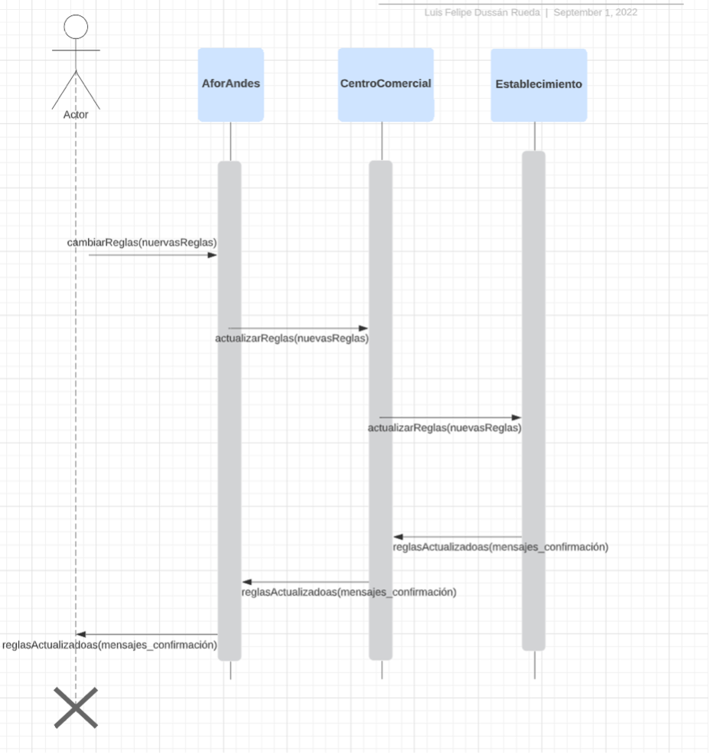

Este es un requerimiento fundamental, ya que la aplicación debe soportar, de forma esencial, las restricciones del gobierno y las propias restricciones del centro comercial. Así pues, las reglas de funcionamiento deben ser incluidas en la base de datos.

|  |  |
| --- | --- |
| **Nombre** | RF6 |
| **Resumen** | Consulta de la operación y estado de cada uno de los elementos que intervienen en el funcionamiento. clientes atendidos, establecimientos populares, violación del aforo definido, ...). |
| **Entradas** | |
| Solicitud de consulta de la operación y estado | |
| **Resultados** | |
| Estado de la operación y estado de: Clientes atendidos o establecimientos populares, violación del aforo, etc. | |
| **RNF asociados** | |
| Seguridad: Los datos deben estar bien protegidos | |
| Privacidad: Los datos deben ser privados y solo disponibles para usuarios autorizados | |
| Aislamiento: La consulta no debe afectar el correcto funcionamiento de otros requerimientos | |
| Consistencia: La consulta debe ser fiel a la realidad del negocio | |
| Distribución: Los datos deben estar centralizados | |

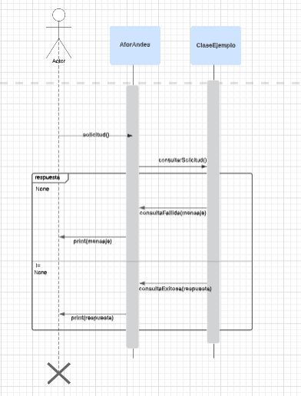

Este requerimiento es de especial importancia cuando un establecimiento o el centro comercial está violado el aforo permitido.

|  |  |
| --- | --- |
| **Nombre** | RF7 |
| **Resumen** | Mostrar los visitantes que estuvieron cerca a otro visitante dado durante el tiempo de visita de este último. |
| **Entradas** | |
| Solicitud de consulta de visitantes que estuvieron cerca | |
| Visitante especifico | |
| Tiempo Visita | |
| **Resultados** | |
| Array de visitantes que estuvieron cerca al visitante que se ingresó en el input | |
| **RNF asociados** | |
| Seguridad: Los datos deben estar bien protegidos | |
| Privacidad: Los datos deben ser privados y solo disponibles para usuarios autorizados | |
| Concurrencia: La consulta no debe afectar el correcto funcionamiento de otros requerimientos | |
| Distribución: Los datos deben estar centralizados | |
| Consistencia: La consulta debe ser fiel a la realidad | |

|  |  |
| --- | --- |
| **Nombre** | RF8 |
| **Resumen** | Mostrar los establecimientos más populares |
| **Entradas** | |
| Solicitud de establecimientos más populares | |
| Establecimientos | |
| **Resultados** | |
| Lista de los establecimientos más populares | |
| **RNF asociados** | |
| Seguridad: Los datos deben estar bien protegidos | |
| Privacidad: Los datos deben ser privados y solo disponibles para usuarios autorizados | |
| Aislamiento: La consulta no debe afectar el correcto funcionamiento de otros requerimientos | |
| Distribución: Los datos deben estar centralizados | |
| Consistencia: Los resultados de consulta deben ser fieles a la realidad del negocio, en este caso el establecimiento más popular | |

|  |  |
| --- | --- |
| **Nombre** | RF9 |
| **Resumen** | Calcular el índice de aforo del centro comercial |
| **Entradas** | |
| Aforo | |
| Visitantes | |
| Reglas de Aforo | |
| Centro Comercial | |
| **Resultados** | |
| Índice de aforo del centro comercial | |
| **RNF asociados** | |
| Seguridad: Los datos deben estar bien protegidos | |
| Privacidad: Los datos deben ser privados y solo disponibles para usuarios autorizados | |
| Concurrencia: La consulta no debe afectar el correcto funcionamiento de otros requerimientos | |
| Distribución: Los datos deben estar centralizados | |
| Consistencia: Los resultados deben ser coherentes con la realidad del mundo | |

|  |  |
| --- | --- |
| **Nombre** | RF10 |
| **Resumen** | Mostrar los establecimientos con aforo disponible. |
| **Entradas** | |
| Establecimientos | |
| Aforo | |
| **Resultados** | |
| Lista de establecimientos con aforo disponible | |
| **RNF asociados** | |
| Seguridad: Los datos deben estar bien protegidos | |
| Privacidad: Los datos deben ser privados y solo disponibles para usuarios autorizados | |
| Consistencia. Los resultados deben ser fieles a la realidad del mundo | |
| Concurrencia: La consulta no debe afectar el correcto funcionamiento de otros requerimientos | |
| Distribución: Los datos deben estar centralizados | |

|  |  |
| --- | --- |
| **Nombre** | RF11 |
| **Resumen** | Mostrar el comportamiento de un tipo de visitante en el centro comercial. |
| **Entradas** | |
| Visitante | |
| Centro Comercial | |
| **Resultados** | |
| Comportamiento de un tipo de visitante | |
| **RNF asociados** | |
| Seguridad: Los datos deben estar bien protegidos | |
| Privacidad: Los datos deben ser privados y solo disponibles para usuarios autorizados | |
| Concurrencia: La consulta no debe afectar el correcto funcionamiento de otros requerimientos | |
| Consistencia: El comportamiento del visitante debe ser fiel a la realidad | |
| Distribución: Los datos deben estar centralizados | |

|  |  |
| --- | --- |
| **Nombre** | RF12 |
| **Resumen** | Mostrar el comportamiento de un usuario dado en el centro comercial |
| **Entradas** | |
| Visitante | |
| Centro Comercial | |
| **Resultados** | |
| Comportamiento de un usuario en el centro comercial | |
| **RNF asociados** | |
| Transaccionalidad. | |
| Seguridad: Los datos deben estar bien protegidos | |
| Privacidad: Los datos deben ser privados y solo disponibles para usuarios autorizados | |
| Concurrencia: La consulta no debe afectar el correcto funcionamiento de otros requerimientos | |
| Distribución: Los datos deben estar centralizados | |